Inhoudtafel

Building Block III - Selectie 2

Opdracht 3.1 – Absolute waarde **\*** 2

Opdracht 3.2 – hetzelfde getal **\*** 2

Opdracht 3.3 zoek het grootste getal **\*** 2

Opdracht 3.4 even of oneven **\*** 3

Opdracht 3.5 Cinema **\*\*** 3

Opdracht 3.6 Vrachtwagen **\*\*** 4

Opdracht 3.7 – Portkosten **\*\*** 5

Opdracht 3.8 Multiple choice **\*** 6

Opdracht 3.9 Dag van de week **\*** 7

Opdracht 3.10 Aantal dagen per maand **\*(*)** 7

Opdracht 3.11 Leeftijd **\*** 8

Opdracht 3.12 Romeins getal **\*** 8

Opdracht 3.13 decimaal naar binair **\*** 8

Opdracht 3.14 decimaal naar hexadecimaal **\*** 9

Opdracht 3.15 Temperatuur **\*** 9

Opdracht 3.16 Duurtijd **\*\*** 9

Opdracht 3.17 Factuur **\*** 10

Opdracht 3.18 Deling **\*\*** 10

Opdracht 3.19 Examens **\*** 10

Opdracht 3.20 Kindergeld **\*\*** 10

# Building Block III - Selectie

## Opdracht 3.1 – Absolute waarde **\***

Bepaal de absolute waarde van een getal. (De absolute waarde is de waarde van een getal zonder teken). De gebruiker kan zowel een positief als een negatief getal ingeven. Het resultaat is altijd een positief getal.

Maak hierbij geen gebruik van de speciale functie abs() die binnen C# aanwezig is.

Gebruik een if-else structuur.

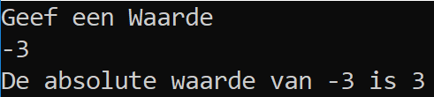 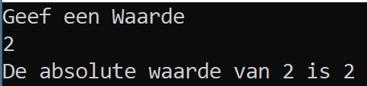

## Opdracht 3.2 – hetzelfde getal **\***

De gebruiker geeft 2 getallen in. Ga na of de 2 getallen die ingegeven zijn, hetzelfde getal zijn.

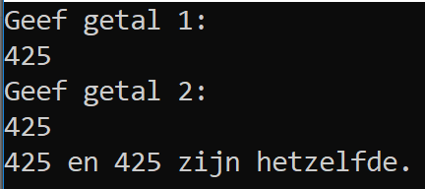 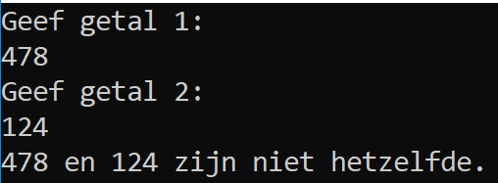

## Opdracht 3.3 zoek het grootste getal **\***

De gebruiker heeft de mogelijkheid om 3 getallen in te geven. Wij willen als resultaat het grootste getal van de 3 als uitkomst hebben. We maken gebruik van **int**getallen.

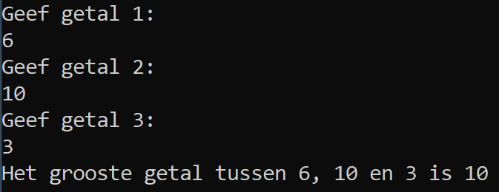

## Opdracht 3.4 even of oneven **\***

We willen van een getal dat we ingeven weten of dit getal even of oneven is. We maken gebruik van het type **int** als ingegeven getal.

Hoe ga je dit programmeren? Aan welke voorwaarde wordt voldaan om te weten of een getal even of oneven is?

Als resultaat wordt er weergegeven: “Het getal is even” of “Het getal in oneven”, waarbij we het woord getal vervangen door het ingegeven getal.

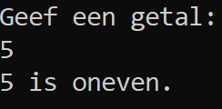 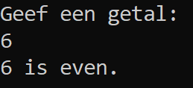

## Opdracht 3.5 Cinema **\*\***

Een toegangsticket voor de cinema kost 3€.

Kinderen beneden de 11 jaar moeten maar 1€ betalen.

Naargelang de leeftijd van de bezoeker kan er een korting worden verkregen.

Als men tussen de 11 en 15 jaar is bedraagt de korting 15%

Als men tussen de 15 en 18 jaar is bedraagt de korting 10%

Als men tussen de 18 en 21 jaar is bedraagt de korting 5%

Als men ouder is dan 21 jaar krijgt met geen korting

Schrijf een programma dat toelaat dat aan de gebruiker zijn leeftijd vraagt en op basis van deze leeftijd zal de kostprijs worden berekend.

Als uitvoer krijgen we het volgende:

Je bent 12 jaar je krijgt 15% korting dus je betaalt nog 2.55€

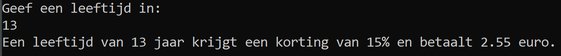

## Opdracht 3.6 Vrachtwagen **\*\***

Een vrachtwagen heeft een lengte van 3 meter lang, 1,5 meter breed en 2 meter hoog. Bereken de inhoud van deze vrachtwagen.(breedte * hoogte * lengte).

De vrachtwagen is reeds voor 4,5 m3 geladen met rechthoekige verpakkingen.

De gebruiker wil nog een verpakking bijgooien.

Het programma vraagt aan de gebruiker de breedte, hoogte en lengte van het pakje dat hij er nog wil bijgooien.

Het programma zal berekenen of dat pakje nog op de vrachtwagen kan worden geladen.

Als uitvoer krijg je: de vrachtwagen is reeds voor….m3 geladen en je wil een pakje van …m3 bijladen. Dat zal (niet of nog) lukken.

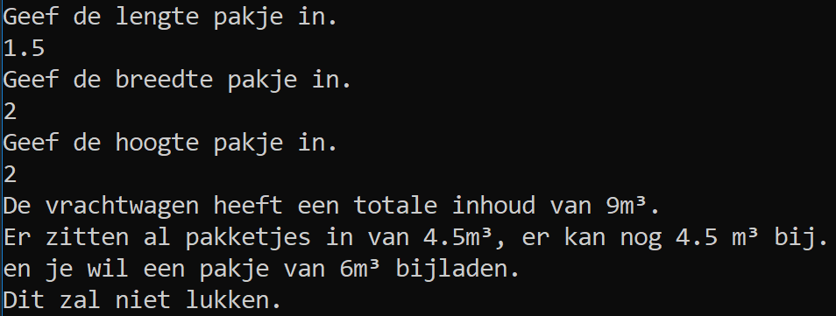

## Opdracht 3.7 – Portkosten **\*\***

Wanneer we een Brief gaan versturen via de Post moeten daar portkosten op betaald worden. Alles hangt af van de volgende factoren:

Is je brief al dan niet genormaliseerd.

Wordt je brief verstuurd naar het buitenland of binnenland.

Volgende business regels gelden bij post:

Voor de genormaliseerde post in het Binnenland

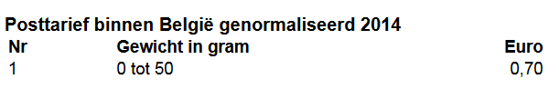

Voor de niet genormaliseerde post in het Binnenland

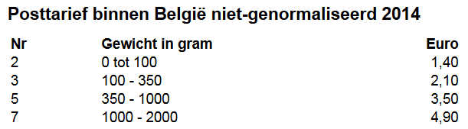

Voor de genormaliseerde post van Belgie naar Buitenland

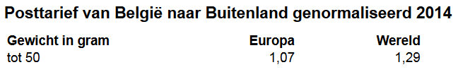

Voor de niet-genormaliseerde post van België naar Buitenland



We vragen aan de gebruiker of hij een genormaliseerde brief zal versturen.

Verder vragen we aan de gebruiker of het een brief is dat hij wenst te versturen naar iemand in het Binnenland of naar het Buitenland. Tenslotte vragen we het gewicht van de brief (in gram).

Op basis van deze parameters zal de prijs worden berekend (rekening houdend met de business regels van de post) die een gebruiker moet betalen voor het versturen van de post.

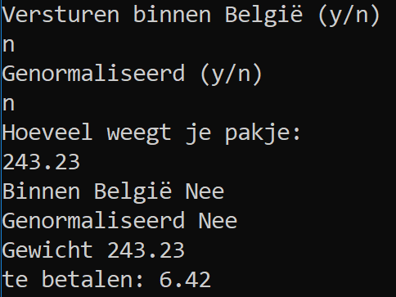

## Opdracht 3.8 Multiple choice **\***

Schrijf een programma dat de vraag stelt wat de correcte manier is om een variabele op te slaan in een integer variabele. Mogelijke antwoorden zijn (deze worden in de vraagstelling opgenomen. Zorg hierbij dat deze onder elkaar geplaatst worden, alsook dat deze inspringen):

* int 1x = 10
* int w = 10
* float x = 10.0f
* string x = “10”

Indien je als gebruiker een foutief antwoord kiest, krijg je dit ook te weergegeven. Indien correct wordt dit ook weergegeven. Indien er niets ingevuld wordt, heeft deze een andere output die zegt dat er niets ingegeven is.

Los op aan de hand van een switch.

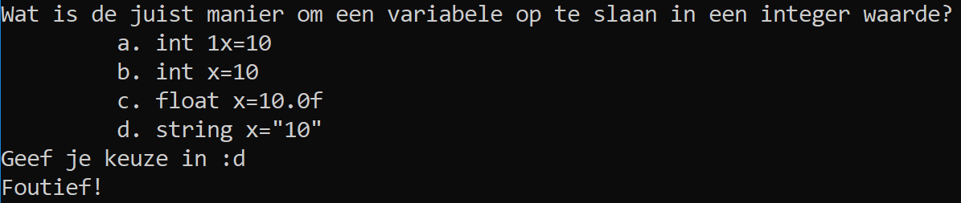

## Opdracht 3.9 Dag van de week **\***

Schrijf een programma waarbij je een getal (1 tem 7) ingeeft die een dag van de week voorstelt. Via een switch statement, wordt het getal omgezet naar de naam van de dag. Voorzie ook een output indien er een getal groter dan 7 wordt ingegeven. Zorg hierbij dat er maar één Console.WriteLine() geplaatst wordt voor de output van de gekozen dag. (We gaan ervan uit dat de week start op maandag)

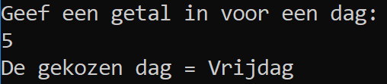

## Opdracht 3.10 Aantal dagen per maand **\*(*)**

Schrijf een programma die weergeeft hoeveel dagen er zijn bij de ingegeven maand. Januari, Maart, Mei, Juli, Augustus, Oktober en December hebben 31 dagen. April, Juni, September, November hebben 30 dagen. Februari heeft 28 of 29 dagen, afhankelijk of het een schrikkeljaar is.

Een schrikkeljaar is elk jaar dat deelbaar is door 4 met uitzondering van de eeuwjaar, dan is het pas een schrikkeljaar indien ze deelbaar zijn door 400.

Zo is 2000 een schrikkeljaar, maar 1900 was geen schrikkeljaar.

Los op door gebruik te maken van een switch.

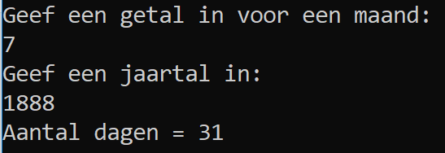

## Opdracht 3.11 Leeftijd **\***

De gebruiker wordt gevraagd naar zijn naam en leeftijd. Deze kan hij ook ingeven. Naargelang de leeftijd die wordt ingegeven kan de output verschillen.

* Naam heeft een leeftijd tussen 0 en 10 jaar
* Naam heeft een leeftijd tussen 11 en 20 jaar
* Naam heeft een leeftijd tussen 21 en 30 jaar
* …

Los op tot een leeftijd van 100 jaar.

Los op door gebruik te maken van een switch.

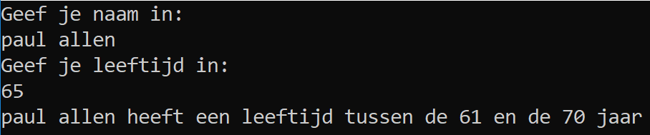

## Opdracht 3.12 Romeins getal **\***

De gebruiker wordt gevraagd om een Romeins getal in te geven. Dit Romeins getal is van het type char. Via een switch constructie wordt dit Romeins getal omgezet naar een decimaal getal. Doe hierbij de opzoeking van de romeinse getallen. Zorg hierbij dat de output Console.WriteLine maar één keer geschreven wordt in het programma

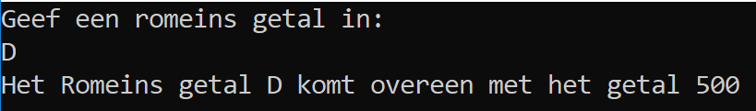

## Opdracht 3.13 decimaal naar binair **\***

We willen een programma maken, waarbij we de decimale waarde (0->8) omzetten naar binaire waarden.

Je kan een decimaal getal ingeven, het binair getal wordt als output weergegeven.

Gebruik een switch.

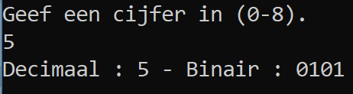

## Opdracht 3.14 decimaal naar hexadecimaal **\***

We willen een programma maken, waarbij we de decimale waarde (unsigned short) (0->15) omzetten naar hexadecimale waarden.

Je kan een decimaal getal ingeven, het hexadecimaal getal wordt als output weergegeven.

Gebruik een switch.

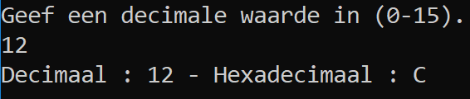

## Opdracht 3.15 Temperatuur **\***

Tussen een temperatuur gemeten in Kelvin en een temperatuur gemeten in graden Celsius bestaat het volgende verband:

C=K-273,15

Hierbij mag K niet negatief zijn (Geef hierbij een gepaste boodschap). Ontwerp een programma dat een temperatuur in Kelvin inleest en de temperatuur in graden celsius afdrukt.

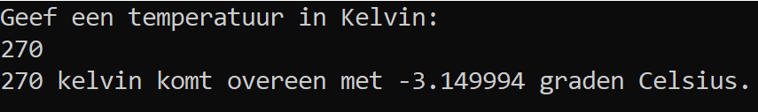

## Opdracht 3.16 Duurtijd **\*\***

Lees een begintijd in (uren en minuten afzonderlijk). Lees een duurtijd in (ook in uren en minuten). Bereken dan de eindtijd, in uren en minuten.

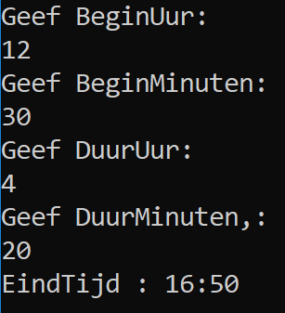

## Opdracht 3.17 Factuur **\***

Lees een eindbedrag (bijv. van een factuur) in. Indien het bedrag groter is dan € 5 000,00, dan wordt een korting van 3% toegestaan. Toon het uiteindelijk te betalen bedrag.

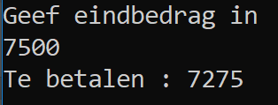

## Opdracht 3.18 Deling **\*\***

Lees twee getallen in. Deel het grootste door het kleinste en toon het resultaat op het scherm.

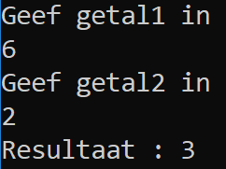

## Opdracht 3.19 Examens **\***

Lees de examenuitslagen in voor drie vakken (wiskunde, boekhouden en informatica). Elk van de vakken staat op 10 punten. De student is geslaagd indien hij/zij voor wiskunde minstens 6/10 haalt, en voor boekhouden en informatica samen minstens 12/20. Toon op het scherm of de student geslaagd is, en indien de student niet geslaagd is, toon je ook de reden daarvoor.

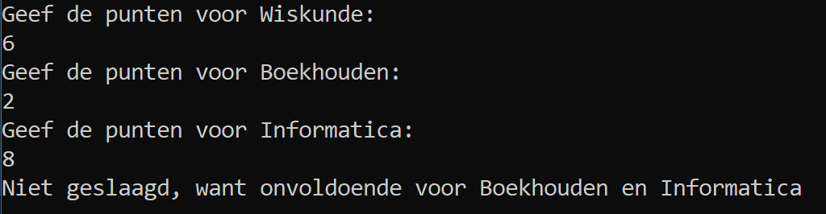

## Opdracht 3.20 Kindergeld **\*\***

Een moeder heeft recht op € 25,00 kindergeld per kind. Voor het derde kind (en elk volgend kind) krijgt ze een toeslag van € 12,50. Voor het vijfde (en elk volgend) kind krijgt ze nog eens een toeslag van € 7,50. Als het maandloon van de moeder kleiner is dan of gelijk aan € 500,00, dan krijgt ze 25% toeslag op het kindergeld. Maar als haar maandloon groter is dan € 2000,00, dan krijgt ze 25% minder kindergeld. Minimaal heeft een moeder altijd recht op € 25,00 per kind. Lees het aantal kinderen en maandloon in, en toon het kindergeld waar de moeder recht op heeft. (Bijv. : 6 kinderen en € 1 500,00 maandloon geeft € 215,00 kindergeld)

